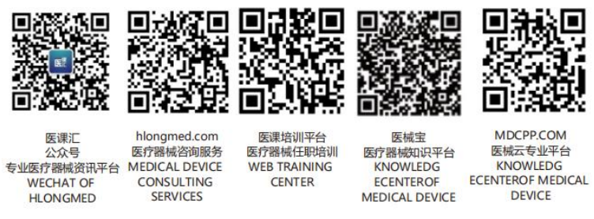文 件 名 | 监视和测量装置控制程序 |  |  | 编号：CX-MS-014-01
颁发部门 | 质量管理部 | 分发部门 | 行政人事部、质量管理部、中试生产部、研发部、物控部、市场部
制定人： 年 月 日 |  | 审核人： 年 月 日 |  |  | 受控/非受控：
批准人： 年 月 日 |  | 生效日期： 年 月 日 |  |  | 共2页 第1页
目 的：对检验、测量和试验设备(以下简称检测设备)的选择、使用和检定进行控制，保证其满足检测产品所要求的准确度和精密度。
责任人：
- 质量管理部负责本公司检测设备的控制。
- 各使用部门（质量管理部、中试生产部和研发部）负责本部门使用的检测设备的日常管理。
- 物控部负责检测设备的采购。
范 围：本程序适用于本公司对用以证实产品质量符合规定要求的检测设备的选择、使用和检定/校准进行控制。
内 容：
- 检测设备的要求
各部门使用的检测设备应满足检测任务的准确度和精密度要求。
2 添置
设计、检验、生产需添置检测设备时，由使用部门提出申请，报总经理批准后由物控部采购。
3 验收
3.1 购进的检测用计量设备由质量管理部组织有关人员进行验收。
3.2 经验收合格的检测用计量设备由质量管理部分类、编号、建立《计量器具台帐》，送检后，方可投入使用。
- 检定/校准
  - 质量管理部年初编制《量测仪器年度校验计划表》，并按计划定期送检，保证使用的检测设备处于 检定合格状态。
  - 当存在检定机构无法检定的、又无国家或国际检定基准的检测设备，由质量管理部制定检定规程进 行自行检定。
  - 未经检定或超过检定周期的设备不得用于产品检验和试验。
  - 质量管理部保存检定记录（如检定证书、检测记录/报告等），并填写《计量器具台帐》。
- 标识
  - 质量管理部对检测设备的检定状态进行标识，以防止使用未经检定合格的检测设备。
  - 标识分为：
- 合格；
- 待修；
- 停用。
- 使用
  - 操作人员使用检测设备时，应保证检测环境满足产品检验、设备操作规程或说明书的要求。
  - 在使用过程中发现检测设备偏离检定状态时，应立即停止使用该设备，由质量管理部对已检结果 的有效性进行评价，做好记录。必要时，对已检产品（包括已交付的产品）重新检验。
  - 出现故障的检测设备由设备管理员送修或报废。
  - 检测设备在搬运、防护和贮存期间，有关人员注意应保持其准确度和适用性。
  - 操作人员调整检测设备时，应按设备操作规程或使用说明书的规定进行，防止因调整不当导致检定失效。
文件名：监视和测量装置控制程序 | 编号：CX-A0-014 | 共 2 页 第 2 页
相关文件
《中华人民共和国计量法》
记录
计量器具台帐
量测仪器年度校验计划表
检定证书

